INSTRUCTIONS DE COURSE TYPES
Mise à jour juin 2022

La Jolie Mantaise
11 septembre 2022
Mantes La Jolie (Île au Dame)
A.S Mantaise Voile
5A

La mention [NP] (No Protest) dans une règle des instructions de course (IC) signifie qu’un bateau ne peut pas réclamer contre un autre bateau pour avoir enfreint cette règle. Ceci modifie la RCV 60.1(a).
La mention [DP] dans une règle des IC signifie que la pénalité pour une infraction à cette règle peut, à la discrétion du jury, être inférieure à une disqualification.
Les paragraphes des IC Type non présents sont considérés comme étant non applicable.

1. REGLES

1.1 L’épreuve est régie par les règles telles que définies dans Les Règles de Course à la Voile.

1.2 En cas de traduction de ces IC, le texte français prévaudra.
1.3 Les manifestations sportives sont avant tout un espace d’échanges et de partage accessible à toutes et à tous. A ce titre, il est demandé aux concurrent.e.s et accompagnateurs.trice de se comporter en toutes circonstances, à terre comme sur l’eau, de façon courtoise et respectueuse indépendamment de l’origine, du genre ou de l’orientation sexuelle des autres participant.e.s.ou accompagnateurs.trice. Un.e concurrent.e. ou accompagnateur.trice qui ne respecterait pas ces principes pourra être pénalisé selon la RCV 2 ou 69. »
1.4 Le règlement de la classe HN2017(Doc H106)

2. MODIFICATIONS AUX INSTRUCTIONS DE COURSE

2.1 Toute modification aux instructions de course sera affichée au plus tard 40 minutes avant le signal d’avertissement de la course dans laquelle elle prend effet, sauf tout changement dans le programme des courses qui sera affiché avant 20h00 la veille du jour où il prendra effet.

3. COMMUNICATIONS AVEC LES CONCURRENTS

3.1 Les avis aux concurrents seront affichés sur le tableau officiel d’information dont l’emplacement est situé dans le club house ; ils seront également mis en ligne sur le site du club.
3.2 Le PC course est situé dans le club house.
3.3 Sur l’eau, le comité de course a l’intention de veiller et de communiquer avec les concurrents sur le canal VHF 72.

4. CODE DE CONDUITE
4.1 [DP] [NP] Les concurrents et les accompagnateurs doivent se conformer aux demandes justifiées des arbitres.

5. SIGNAUX FAITS A TERRE

5.1 Les signaux faits à terre sont envoyés au mât de pavillons dont l’emplacement est situé devant l’ancienne cabine de pointage près de la berge.

5.2 Quand le pavillon Aperçu est envoyé, le signal d’avertissement ne pourra pas être fait moins de 10 minutes après l’affalé de l’Aperçu.

6. PROGRAMME DES COURSES
6.1 Programme des courses : 4 courses sont prévues en fonction des conditions météo.
6.2 L’heure prévue pour le signal d’avertissement de la première course chaque jour est 10H30.
6.3 Pour prévenir les bateaux qu’une course ou séquence de courses va bientôt commencer, un pavillon Orange sera envoyé avec un signal sonore 3 minutes au moins avant l’envoi du signal d’avertissement.
6.4 N/A
6.5 Aucun signal d’avertissement pourra être fait après 15h30.

7. PAVILLONS DE CLASSE
Le pavillon de classe sera un pavillon FFVoile sur fond blanc.

8. ZONES DE COURSE
La zone de course comprend le bras mort, à partir du club, jusqu'au PK 112 de la seine et du PK 112 jusqu’au PK 115 du bras commercial de la Seine.

9. LES PARCOURS
9.1 Les parcours sont décrits en annexe PARCOURS en incluant les angles approximatifs entre les bords de parcours, l’ordre dans lequel les marques doivent être passées et le côté duquel chaque marque doit être laissée ainsi que la longueur indicative des parcours.
9.2 Au plus tard au signal d’avertissement, le comité de course indiquera le parcours à effectuer et, si nécessaire, le cap et la longueur approximatifs du premier bord du parcours. Le numéro du parcours à effectuer est affiché sur le bateau comité.
9.5 Un pointage officiel pourra être effectué aux portes n°1 pour les parcours 1, 2, 5, 6 et à la marque 2 pour les autres. En cas d’arrêt de la course par l’envoi d’un pavillon 2nd substitut, l’ordre de pointage au passage de la dernière porte servira d’ordre d’arrivée officiel.

10. MARQUES
10.1 Les marques sont :

Départ | Parcours | Dégagement | Porte | Arrivée
Bouée cylindrique jaune | Bouée cylindrique jaune | Bouée cylindrique jaune | Bouées cylindriques blanche | Bouée cylindrique jaune

10.2 Un bateau du comité de course signalant un changement d’un bord du parcours est une marque.

11. ZONES QUI SONT DES OBSTACLES
N/A

12. LE DEPART
12.1 La ligne de départ sera entre le mât arborant un pavillon orange sur le bateau du comité de course à l’extrémité tribord et le côté parcours de la marque de départ à l’extrémité bâbord.
12.2 [DP] [NP] Bateaux en attente : les bateaux dont le signal d’avertissement n’a pas été donné doivent éviter la zone de départ pendant la procédure de départ des autres bateaux.
12.3 Un bateau qui ne prend pas le départ au plus tard 4 minutes après son signal de départ sera classé DNS sans instruction (ceci modifie les RCV A5.1 et A5.2).

14. L’ARRIVEE
14.1 La ligne de départ sera entre le mât arborant un pavillon bleu sur le bateau du comité de course et le côté parcours de la marque d’arrivée.
14.2 N/A

15. SYSTEME DE PENALITE
15.1 Pour l’ensemble des classes, la RCV 44.1 est modifiée de sorte que la pénalité de deux tours est remplacée par une pénalité d'un tour.
15.2 L’annexe P s’applique, modifiée comme suit :
15.2.1 Pour l’ensemble des classes, la RCV P2.1 est modifiée de sorte que la pénalité de deux tours est remplacée par la pénalité d'un tour.
15.2.2 La RCV P2.3 ne s’applique pas et la RCV P2.2 s’applique à toute pénalité après la première.

16. TEMPS CIBLE ET TEMPS LIMITES
16.1

Classe | Temps cible | Temps limite pour finir pour le 1er | Temps limite pour finir après le 1er
Toutes | 40 minutes | 60 minutes | 20 minutes en temps compensé

16.2 Les bateaux ne finissant pas 20 minutes en temps compensé après le premier bateau ayant effectué le parcours et fini seront classés DNF (ceci modifie les RCV 35, A4 et A5).
16.3 Le non-respect du temps cible ne sera pas un motif de réparation (ceci modifie la RCV 62.1(a)).

17. DEMANDES D’INSTRUCTION
17.1 Pour chaque classe, le temps limite de réclamation est de 30 minutes après que le dernier bateau a fini la dernière course du jour ou après que le comité de course a signalé qu’il n’y aurait plus de course ce jour, selon ce qui est le plus tard. L’heure sera affichée sur le tableau officiel d’information.
17.2 Les formulaires de demandes d’instruction sont disponibles au secrétariat du jury dont l’emplacement est situé dans le club house
17.3 Des avis seront affichés au plus tard 30 minutes après le temps limite de réclamation pour informer les concurrents des instructions dans lesquelles ils sont parties ou appelés comme témoins. Les instructions auront lieu dans la salle du jury dont l’emplacement est situé dans le club house. Elles commenceront à l'heure indiquée au tableau officiel d’information.

17.4 Une liste des bateaux qui ont été pénalisés selon l’annexe P pour avoir enfreint la RCV 42 sera affichée.
17.5 Les infractions aux instructions suivantes ne pourront faire l’objet d’une réclamation par un bateau (ceci modifie la RCV 60.1(a)) :
- Départ : Bateaux en attente,
- Règles de sécurité (sauf la règle d’utilisation du bout dehors)
- Publicité
- Bateaux accompagnateurs
- Evacuation des détritus
- Communication radio et téléphone
17.6 Le dernier jour de la régate, une demande de réparation ou de réouverture d’instruction doit être déposée :
a. dans le temps limite de réclamation si la partie demandant la réparation ou la réouverture d’instruction a été informée de la décision la veille,
b. pas plus de 30 minutes après que la partie demandant la réouverture a été informée de la décision ce même jour ou pour une demande de réparation pas plus tard que 30 minutes après que la décision a été affichée.
17.7 L’utilisation du pavillon rouge est obligatoire pour réclamer et cela quel que soit la longueur du bateau.
Cela modifie la RCV 61.1 (A).

18 CLASSEMENT
18.1 Le nombre de courses devant être validées pour valider la compétition est 1.
18.2 Courses retirées :
(a) Quand moins de 4 courses ont été validées, le score d’un bateau sera le total des scores de ses
courses
(b) Quand 4 courses ou plus ont été validées, le score d’un bateau sera le total des scores de ses
courses à l’exclusion de son plus mauvais score.
18.3 Le calcul du temps compensé des bateaux qui y sont soumis sera fait selon le système temps sur temps avec application du CVL.

18.4 Les coefficients à utiliser pour le calcul des temps compensés seront affichés au tableau officiel d’information au plus tard une heure avant l’heure prévue pour le départ de la première course. Les réclamations concernant ces coefficients sont admises jusqu'à l’heure limite de réclamation du premier jour.

19 REGLES DE SECURITE
19.2 [DP] [NP] Un bateau qui abandonne une course doit le signaler au comité de course aussitôt que possible.
19.3 Le canal VHF utilisé en course est le canal 72.
19.4 La RCV 40.1 s’applique à tout moment sur l’eau.

20. REMPLACEMENT DE CONCURRENTS OU D’EQUIPEMENT

20.1 [DP] Le remplacement de concurrents ne sera pas autorisé sans l’approbation écrite préalable du comité de course ou du jury.

20.2 [DP] Le remplacement d’équipement endommagé ou perdu ne sera pas autorisé sans l’approbation du comité technique ou du comité de course. Les demandes de remplacement doivent lui être faites à la première occasion raisonnable.

Il est rappelé que les bateaux de commerce – péniches, barges et autres - sont prioritaires. Les voiliers en course doivent s’en écarter et peuvent utiliser tous moyens pour le faire sur une route perpendiculaire à celle du navire de commerce. Dans ce cas la règle 42 ne s’applique pas.
Les navires de commerce naviguant sur le plan d’eau de la régate seront précédés d’un canot de sécurité. Tout passage entre le navire de commerce et le canot de sécurité sera sanctionné par une disqualification immédiate sans instruction.

26. PRIX

La distribution des prix sera effectuée vers 17h30.

Arbitres désignés :

Président-e du comité de course : Paule Marie Poulouin

Président-e du comité technique :

Président-e du jury :

ANNEXE PARCOURS

Course 1 :
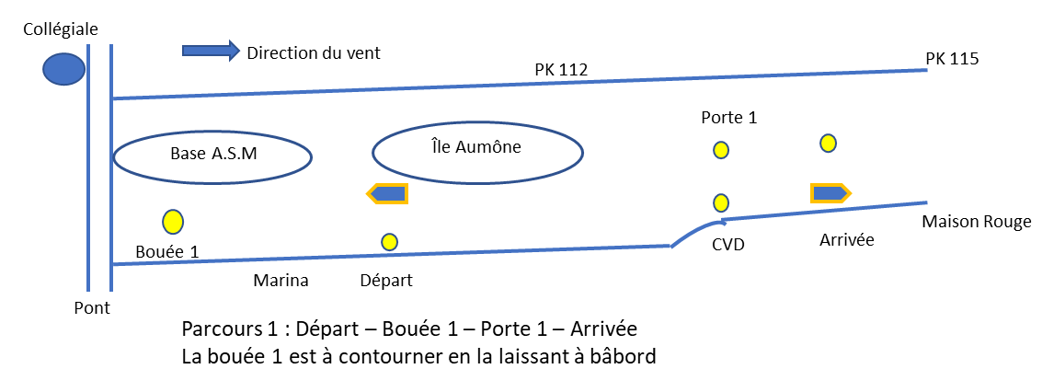

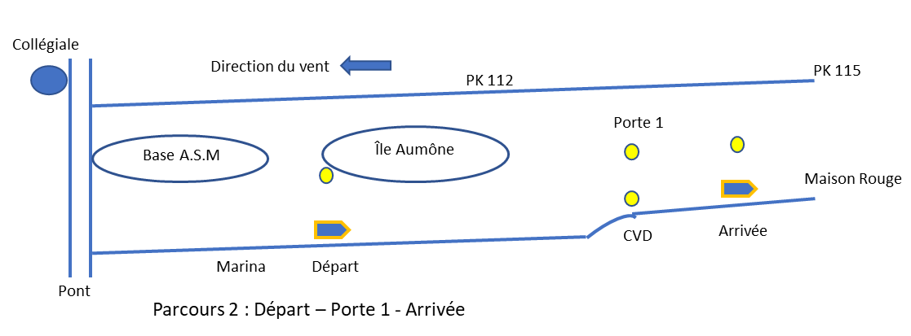

Courses 2 et 3 :
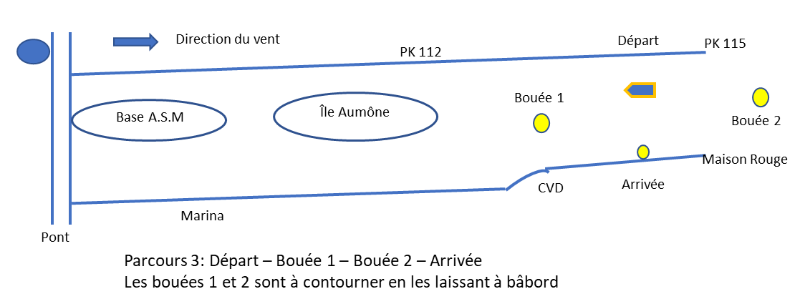

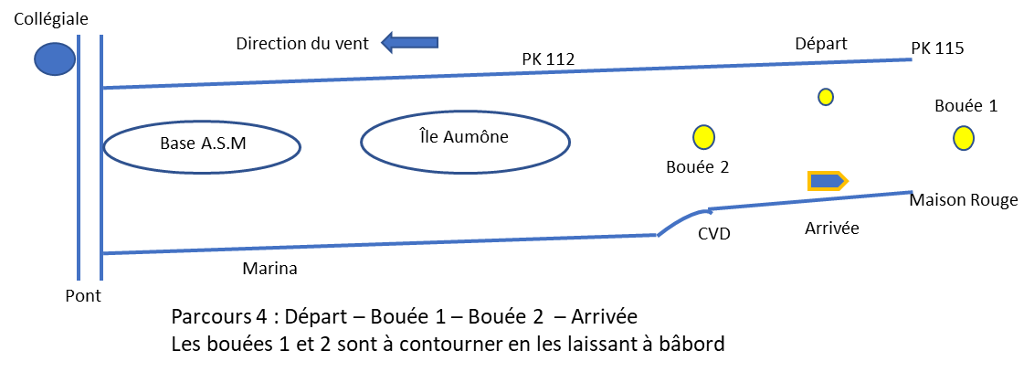

Course 4 :
